инструкции к эксплуатации эЛЕКТРОКАМИНА FPA - 0004

предупреждение
Вы должны изучить и всегда следовать инструкциям по эксплуатации, приведенным ниже, чтобы предупредить возникновение пожара, электрошока и нанесение какого-либо вреда человеку.
- Прочтите все инструкции перед использованием изделия.
- Электрокамин нагревается во время использования. чтобы избежать ожога, не дотрагивайтесь к горячим поверхностям, таким как нагреватель или лампочки накаливания. Воздухораспределительная решетка рядом с нагревателем, становится горячей во время нагревания. Сохраняйте дистанцию между легковоспламеняющимися предметами, такими как одежда, подушки, мебель, постельные принадлежности, бумаги, занавески, как минимум 3 шага от изделия. Не накрывайте и не блокируйте нагреватель или вентиляционные отверстия. Не используйте на мягких поверхностях, где отверстия могут заблокироваться. Особую предосторожность следует проявлять, когда изделие используется детьми или дети или инвалиды находятся рядом с ним, и всякий раз когда нагревательный прибор остается без присмотра. Не устанавливать камин непосредственно на ковре или подобных поверхностях, которые могут ограничить циркуляцию воздуха под блок.
- Выключайте изделие из розетки, когда оно не используется.
- Для выключения камина, выключите его, затем выньте из розетки.
- Не используйте вне помещения.
- Это изделие не предусмотрено для использования в сырых помещениях, таких как ванная комната, прачечная и подобные им комнаты. Никогда не располагайте электрокамин в тех местах, где он может соприкасаться с водой.
- Если поврежден шнур питания, изделие должно быть изъято производителем, обслуживающим персоналом или схожими с ними квалифицированными работниками, чтобы избежать опасности.
- Не пускайте шнур питания под ковром. Не накрывайте шнур ковриками или дорожка и т.п. Отведите шнур так, чтобы не наступить на него.
- Не вставляйте и не позволяйте посторонним предметам попасть в вентиляционные каналы и места выхода горячего воздуха, т.к. это может навредить правильной работе изделия, а также привести электрошоку или пожару.
- Чтобы предупредить возгорание, не блокируйте работу воздухозаборников и вентиляционные каналы каким-либо способом.
- Все электрические нагреватели имеют накаленные дуговые или искрящиеся элементы внутри. Не используйте изделие около легковоспламеняющихся жидкостей.
- Не видоизменяйте изделие. Используйте только так, как описано в данном руководстве. Какие-либо другие действия могут привести к пожару, электрошоку или нанести вред человеку.
- Не сжигайте древесину и другие материалы в этом камине.
- Не повреждайте каминное стекло.
- Пользуйтесь услугами только опытных электриков для каких-либо изменений в электрических схемах или розетках.
- Пользуйтесь качественным заземлением и надежными розетками.
- Всегда используйте защиту от замыкания на землю, где требуется электрический код.
- Всегда отключайте питание перед выполнением любой чистки.
- При транспортировке или хранении, держите в сухом месте, свободном от чрезмерной вибрации, и храните таким образом, чтобы избежать повреждений.
- ПРЕДУПРЕЖДЕНИЕ: для избегания перегревания, не накрывайте обогреватель.
- Это изделие не предусмотрено для использования людьми с ограниченными физическими, сенсорными или умственными способностями или с недостаточным опытом и знаниями, кроме случаев контроля или инструктирования по вопросам использования прибора со стороны лиц, ответственных за их безопасность.

установка
Раздел содержит пошаговую инструкцию для установки электрокамина.

предупреждение
Розетка должна быть напряжением 220В
- Этот камин устроен таким образом, что его можно повесить на стену или вставить в отверстия в стене после надлежащего строительства. Выберите подходящее место, которое не поддается воздействию влаги, пыли, от высокой интенсивности движения и от вещей, которые могут загореться или блокировать отверстия изделия, как шторы, мебель и т.д.

обратите внимание
Советуем разместить камин вблизи существующих розеток, для удобства электрических подключений.
- Существует 4 отверстия на задней стороне корпуса электрокамина, поместите камин в нужное место и просверлите 4 отверстия в соответствии с положением ключевых 4 отверстий. Затем вставьте 4 расширительных болта. Используйте надежные винты для крепления его на стене, каждый из винта должен выйти из стены на 8 мм, убедитесь, что винт хорошо зафиксирован. Затем поднимите камин и медленно зафиксируйте камин.

предостережение
Электрокамин должен быть установлен в сухом, безопасном и непыльном месте.
- Если рядом нет розетки 220V , установить новую неподалеку.

предупреждение
Не пытайтесь устанавливать новые розетки самостоятельно. Используйте услуги опытных специалистов.
- Убедитесь, что электрокамин выключен.
- Подключите камин к розетке 220В. Проведите шнур вдоль стены.

Управление электрокамином

A. кнопки и указатели
Есть четыре кнопки на пульте дистанционного управления, и четыре на панели управления камином, каждая пара кнопок с одинаковой меткой выполняют ту же функцию:
<ON/OFF> кнопки включения/выключения электрокамина;
<DIMMER> кнопка регулирует яркость и моделирование пламени и дров.
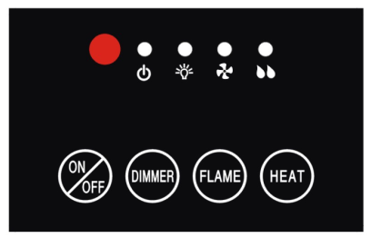
<FLAME> кнопка для управления скоростью пошагового двигателя пламени
<HEAT> кнопка для управления мощности обогрева (средний и высокий уровень обогрева )
На панели управления есть 4 указателя:
индикатор питания, загорается, когда камин работает, и тухнет, когда камин выключен.
указывает на состояние моделирования пламени и дров. Ярче, когда пламя включено, и мигает, когда вы регулируете яркости пламени;
указывает на начало работы двигателя
указывают, что нагреватель работает в статусе высокой мощности.

B. Работа
При первом использовании пульта дистанционного управления, установите батареи, откройте ящик аккумуляторной батареи, сдвинув его крышку по стрелке, установите две батарейки в соответствии с отметками, и сдвиньте крышку в исходное положение. Если не установлены батареи или батареек недостаточно, пульт дистанционного управления будет испорчен.
Для эффективного использования пульта дистанционного управления, укажите его на электрический камин, держите на расстоянии 1-5 метров.
Четыре кнопки обозначены так же, как кнопки на пульте дистанционного управления, каждая пара из них выполняют ту же функцию, выберите, как вы пожелаете.
1. Управление питанием. Нажмите <on/off> кнопку, электрический камин включится, и лампа загорится. Нагреватель не будет включаться автоматически при включении камин, см. пункт 3. Обратите внимание что предварительно на корпусе должна быть включена клавиша индикатора подключения к сети . Нажмите <on/off> кнопку еще раз, камин выключится.

2. Отрегулируйте яркость и форму пламени и дров. Когда камин включен, пламя включается автоматически, и имеет такую же яркость, как и тогда, когда камин выключен. Нажмите <DIMMER> для регулировки яркости, лампа будет мигать и яркость пламени и дрова начнут постоянно меняются. Когда вы выберете нужную яркость, нажмите кнопку еще раз <DIMMER>, и яркость будет зафиксирована.

3. Интенсивность пламени регулируется. Когда камин работает, яркий, нажмите <FLAME> , чтобы интенсивность пламени начала меняться, через несколько секунд нажмите <FLAME> и интенсивность пламени зафиксируется.
4. <HEAT> регулирует мощность нагревателя. Существует два режима обогрева – средний и высокий . Смена режимов обогрева происходит путем нажатия кнопки HEAT . C ee же помощью можно отключить обогрев.
Обратите внимание, что после отключения подачи тепла, горячий воздух может выводиться в воздух еще в течение 10 секунд. Это сделано для защиты цепи и является безопасным.
5. Выключайте электрический камин, когда вы оставляете его на долгое время.
6. Аккумуляторы должны быть безопасно утилизированы.

техническое обслуживание

предупреждение
Отключите питание перед выполнением технического обслуживания или очистки, чтобы снизить риск пожара, поражения электрическим током или повреждения.

Замена лампочки

Лампы накаливания должны быть заменены, когда вы заметите темные пятна на пламени или когда четкость и яркость дров исчезает. Есть две лампочки под «дровами»

предупреждение
Позвольте по крайней мере 5 минут лампочкам остыть, прежде чем к ним прикасаться, чтобы избежать ожога.
- Требования к лампочкам
- Количество 3 шт., напряжение 220В（BG-58：3bulbs，BG-100：5 лампочек.
- Операции
  - Проведите демонтаж стекла передней панели в четырех точках A, B, C, D. Пожалуйста, см. рисунок ниже:
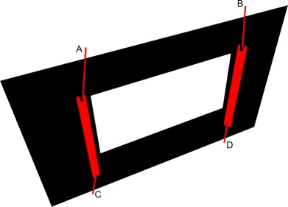
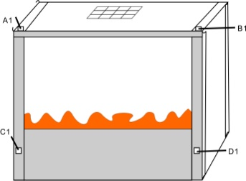
Правильная утилизация продукта
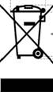 | Эта маркировка означает, что изделие не должно выбрасываться с другими бытовыми отходами. Для предотвращения возможного ущерба окружающей среде или здоровью человека в результате неконтролируемого выброса отходов, утилизируйте ее соответствующим образом, чтобы содействовать устойчивому использованию материальными ресурсами. Чтобы вернуть использованные устройства, пожалуйста, используйте системы возврата и сбора или обратитесь к продавцу, где товар был куплен. Они могут принять этот продукт для экологически безопасной утилизации.
  - Откройте место нахождения лампочек:
возьмитесь за левую и правую стороны поверхности в нижней части топки и потяните нижнюю на себя. В топке - две лампочки . (Нижний рисунок)
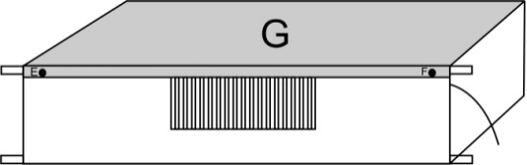

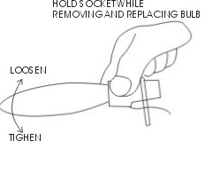
  - Рассмотрите лампочки, удалите неисправную.
  - Удалите старую лампочку и заменить новой. Держитесь за патрон, в то время как отвинчиваете или ввинчиваете лампочки.
  - (Рисунок справа)
  - Готово.

